甲骨新綴第217-225例
政治大學中文系
林宏明

二一七、[合2891(需改動綴合位置)+合5908+乙補2953+乙補1839+乙補1841+乙3490+乙補5883]+乙補1843
說明:前者見史語所甲骨綴合紀錄，今加綴乙補1843，以下附圖為局部。
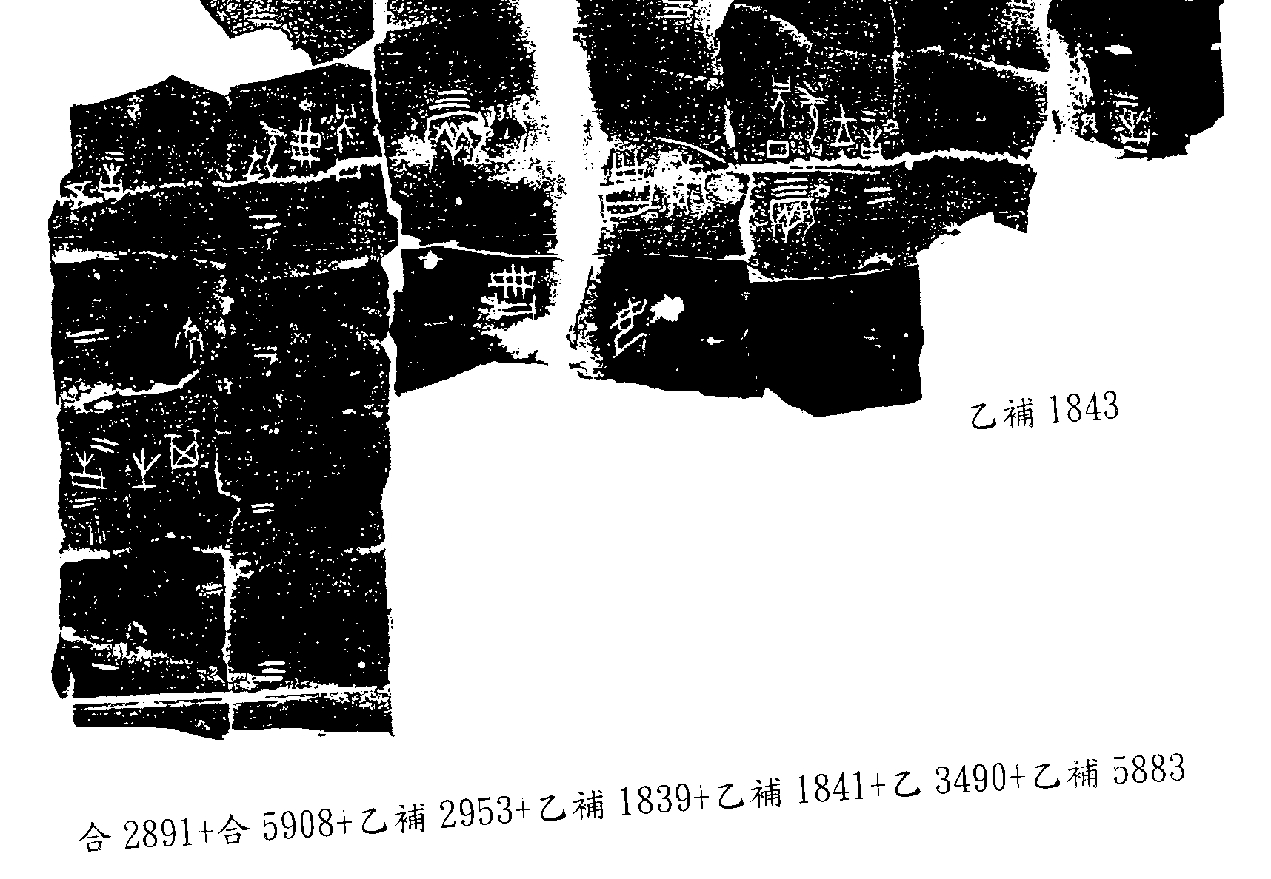

二一八、[(合16075+乙補2093)+(合2461+乙補6878+無號甲+合1004甲+合1004乙)]+合15103 +乙7982+乙補1926
說明:前者見蔡哲茂先生〈《殷墟文字乙編》新綴第廿六則〉綴合，參見先秦史研究網站2008年12月25日。今加綴合15103、乙7982及乙補1926三版。
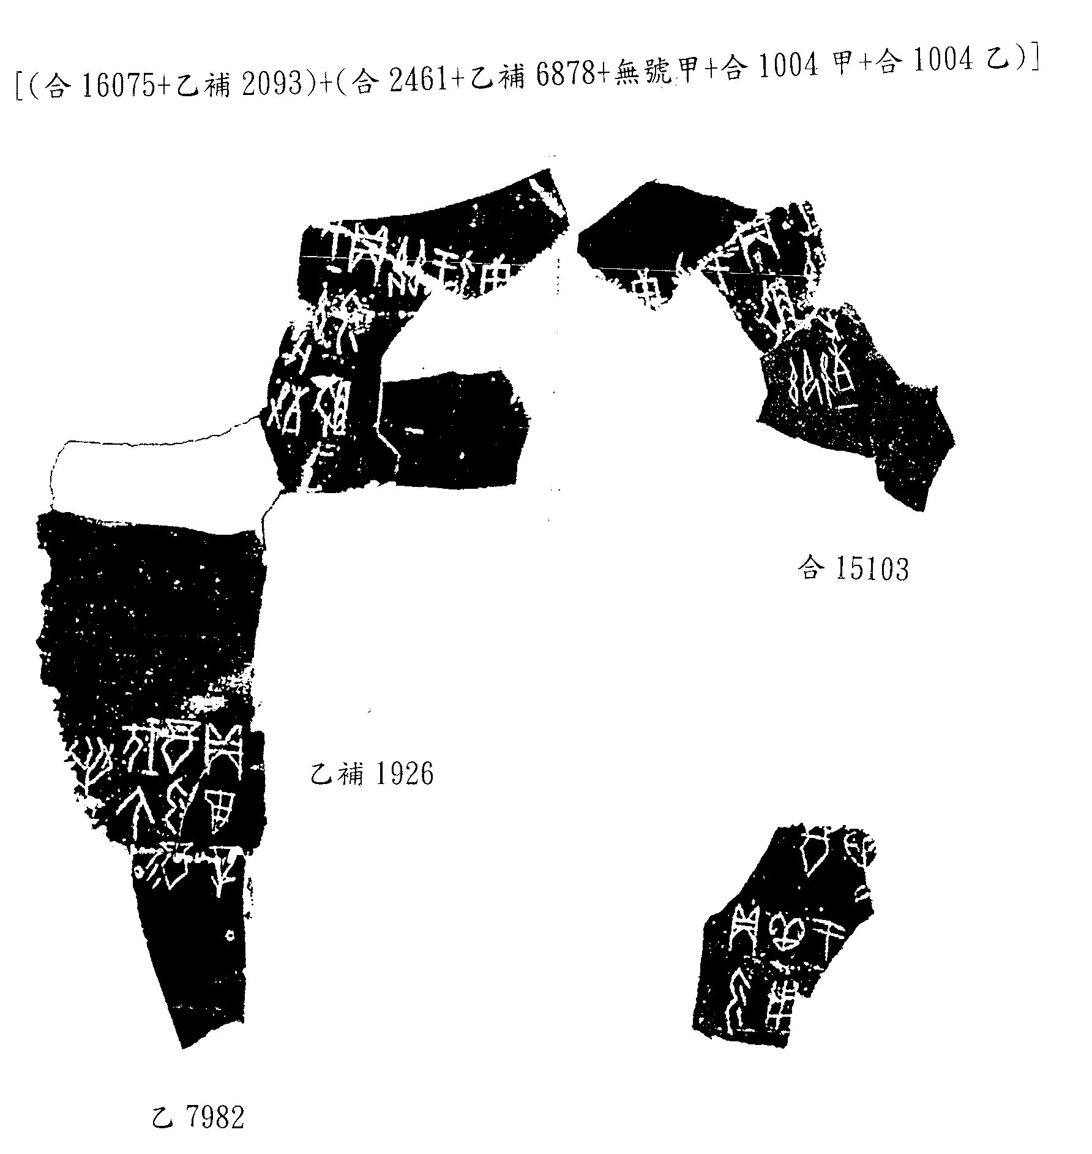

二一九、合13695乙+乙補2571倒+合2261
說明:合2261為遙綴。
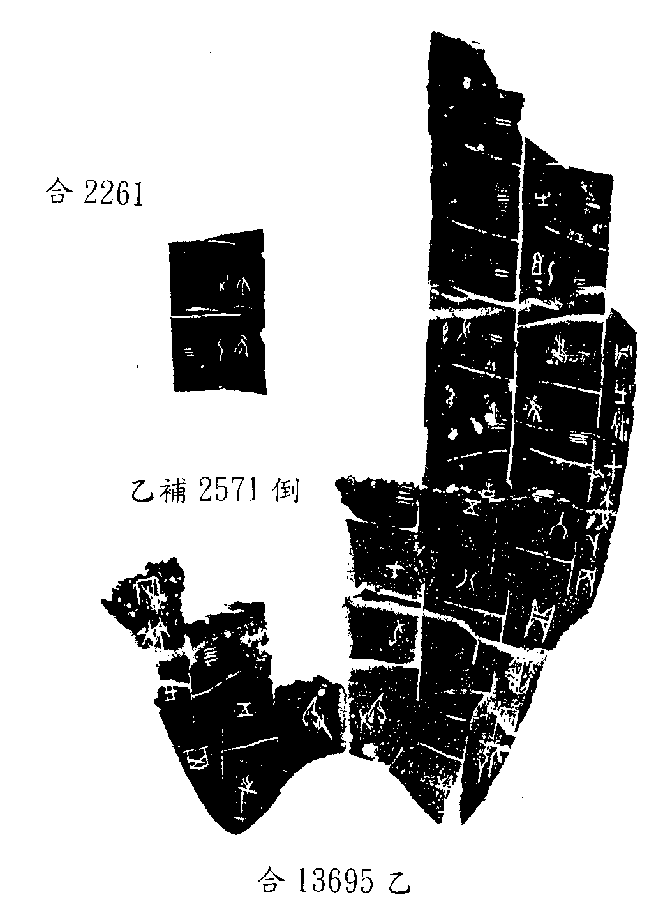

二二○、乙3244+乙補2825
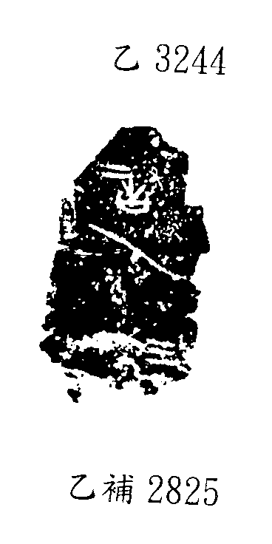

二二一、[乙3349+乙3879]+合11484
說明: 乙3349+乙3879前者見史語所甲骨綴合紀錄，今加綴合11484。附圖為局部圖版。

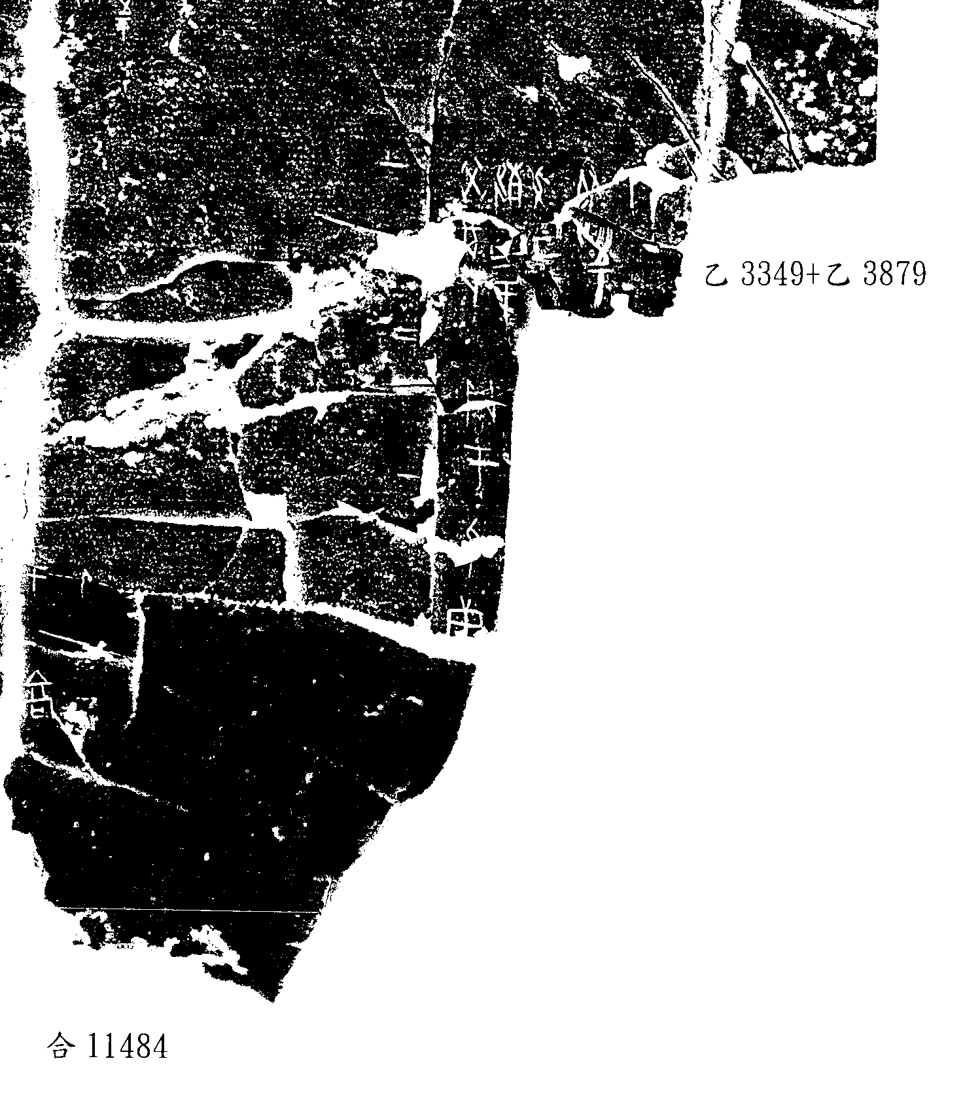

二二二、[合11640+合補3711+乙補2249+乙補2253+乙補2254]+合12483
說明:前者見史語所甲骨綴合紀錄，今遙綴合12483。

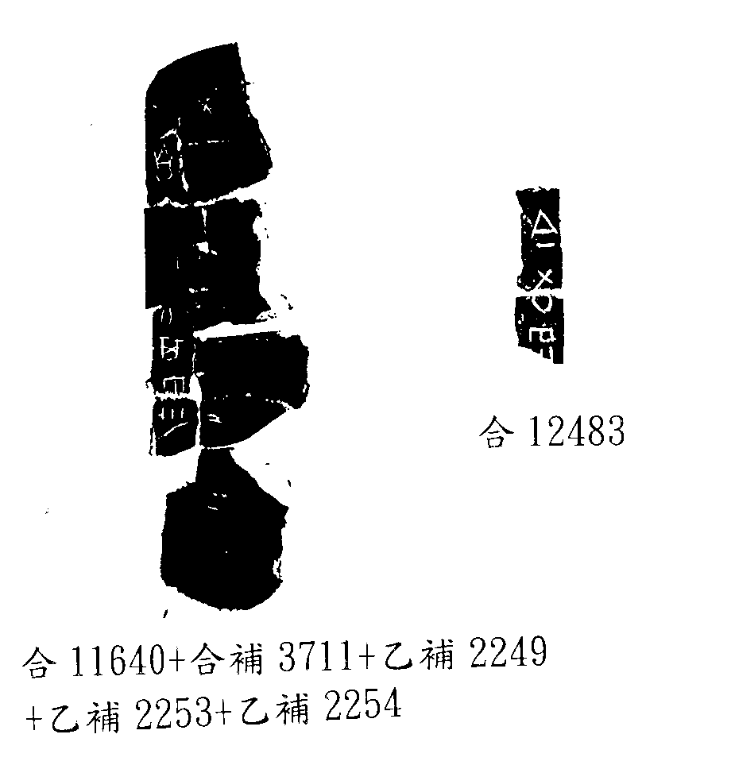

二二三、合12887+合補4609
說明:此組為遙綴。
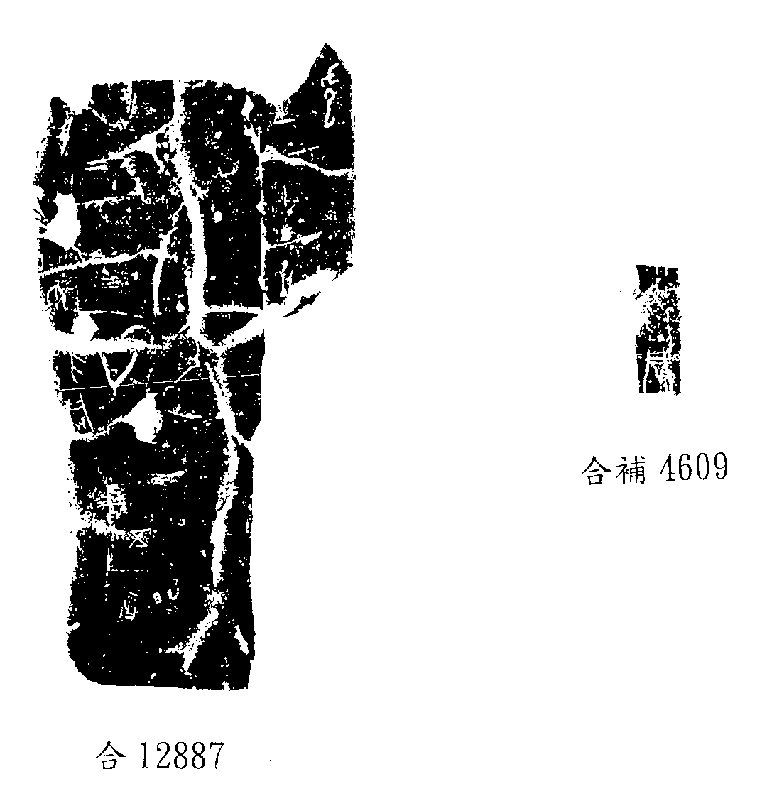

二二四、合13803+合13804
說明:此組為遙綴。

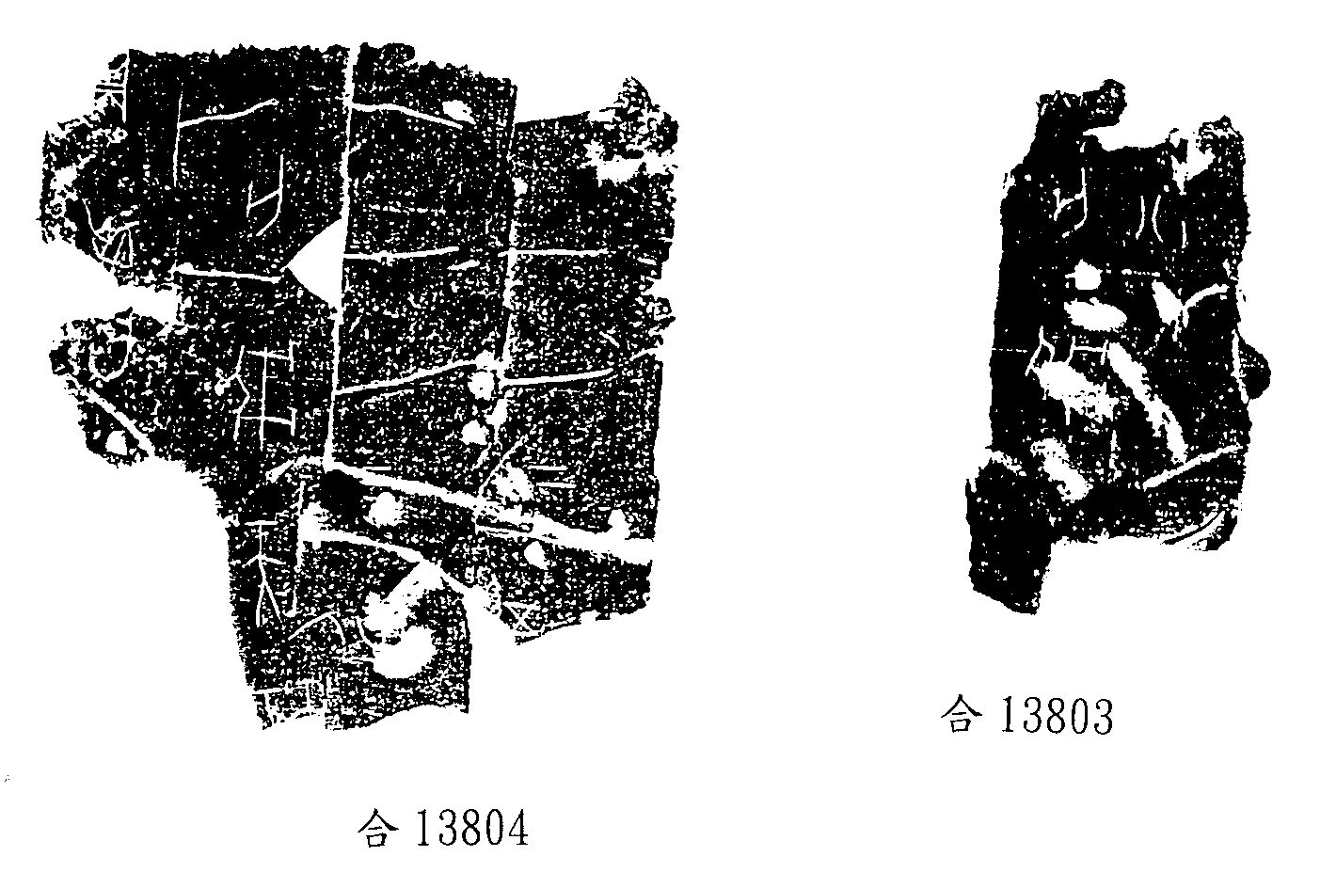

二二五、[合14577+乙4646]+合14600
說明: 合14577+乙4646為史語所甲骨綴合紀綠。此組為遙綴，拙著醉古集338組曾指出兩版疑可遙綴，經蔡先生目驗原骨，認為確為一版之折。

